Прохождение тестирования
- Тестирование проходит на персональных компьютерах, которые объедены в общую локальную сеть с головной машиной, на которую установлена «АИС Школа».
Для начала прохождения тестирования необходимо открыть интернет-браузер (Explorer 7.0 и выше, Mozilla 3.0 и выше, Opera 9.0 и выше) в адресной строке необходимо набрать iP адрес головной машины, например, 192.168.0.1 и нажать «Enter», после чего вы увидите рабочий стол программы (Рисунок 5).
- Среди «Доступных модулей» будет доступен единственный пункт – «Контрольные работы». Выбираем его (Рисунок 6).
В появившимся окне (Рисунок 19) выбираем тест, класс и ФИО ученика, после чего нажимаем кнопку «Далее>>».
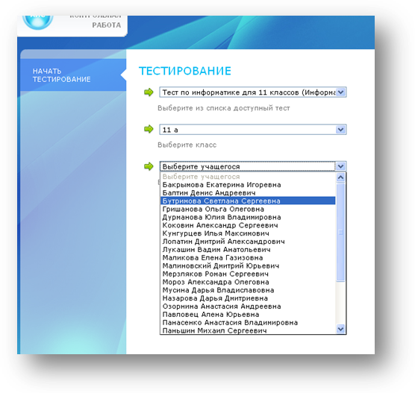
(Рисунок 19)
- Прочитав информацию о предстоящем тестировании и инструкцию о том, как проходить тестирование, нажимаем кнопку «Начать тестирование» и приступаем к тесту (Рисунок 20).
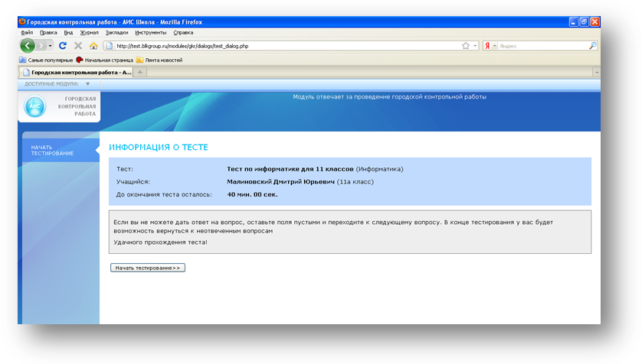

(Рисунок 20)
- На сером фоне выводится задаваемый вопрос, ниже варианты ответов. Выбираете верный на Ваш взгляд вариант ответа (или ответов, в зависимости от типа текущего вопроса) и нажимаете кнопку «Следующий вопрос» (Рисунок 21). Если хотим пропустить вопрос, то нам поможет кнопка «Следующий вопрос».

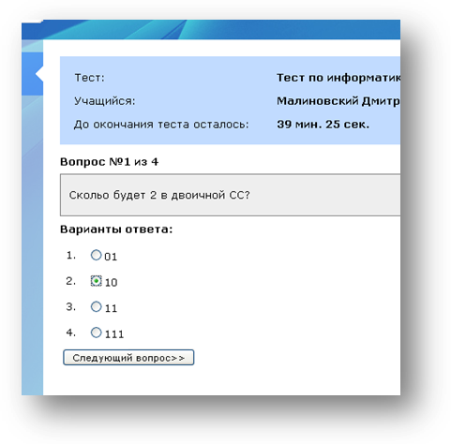

Вопрос кнопка «Следующий вопрос» Варианты ответов
(Рисунок 21)
- После прохождения всего тестирования программой будет выведен список всех пропущенных вопросов. Вы можете ответить на пропущенные вопросы или завершить тестирование (Рисунок 22). Если отведенное время вышло, то тестирование автоматически завершится и выведет результаты тестирования (Рисунок 23).
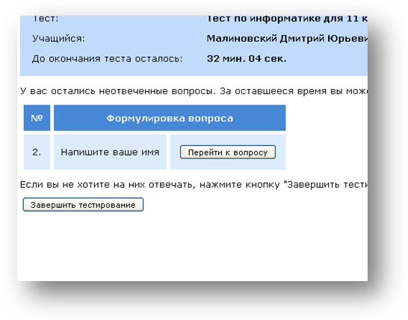
Завершение тестирования Перейти к пропущенному вопросу
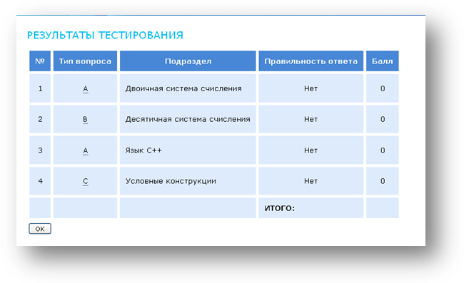
(Рисунок 23)

- Для завершения работы в тесте нажмите «OK».
- Следующий Ученик может пройти тестирование на этой машине (см. пункт 18).

